## 4、DataTables插件使用

官网：[https://datatables.net](https://datatables.net/)

中文官网：[http://datatables.club](http://datatables.club/)

使用datatable可以做数据列表显示，其显示效果如下：

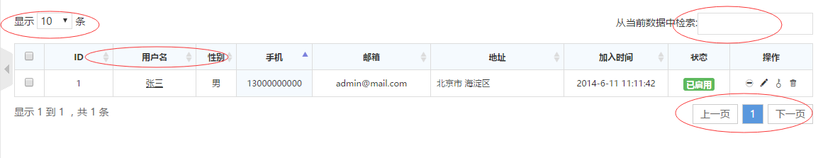

上图的 显示条数、检索数据、字段排序、分页 等功能都可以通过datatables实现出来

### ①、简单介绍

Datatables是一款jQuery的插件，其作用实现无刷新分页。

Datatables使用的表现形式有2种：**客户端的分页、服务端的分页**。

**比较：**

客户端：在数据量**比较少**的时候，可以使用客户端形式



服务端：在数据量比较多的时候，建议使用服务端形式

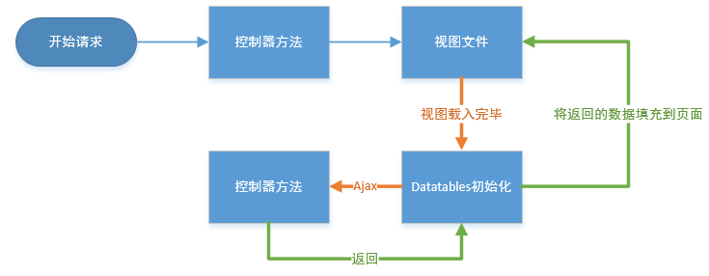

### ②、常用参数说明

#### lengthMenu

"lengthMenu": [ 20, 30, 40, 50, 100 ]

代表你可以把表格设置为每页 20/30/40/50/100 条数据显示 有个特殊值 -1 它代表显示全部数据

"lengthMenu": [ [10, 25, 50, -1], [10, 25, 50, "所有"] ]

<http://datatables.club/manual/daily/2016/05/06/option-lengthMenu.html>

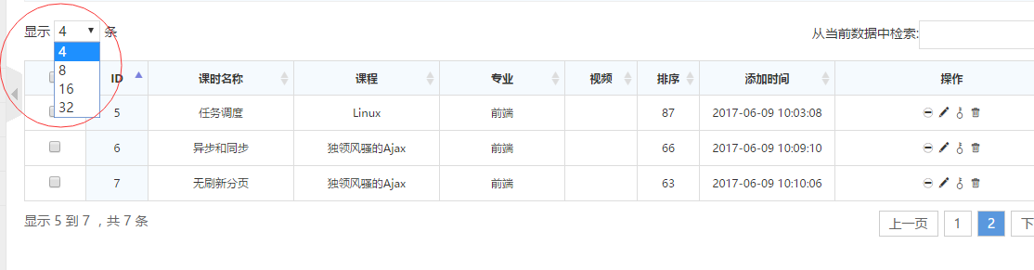

#### paging

"paging": true,

数据做分页显示设置，一般设置为true即可

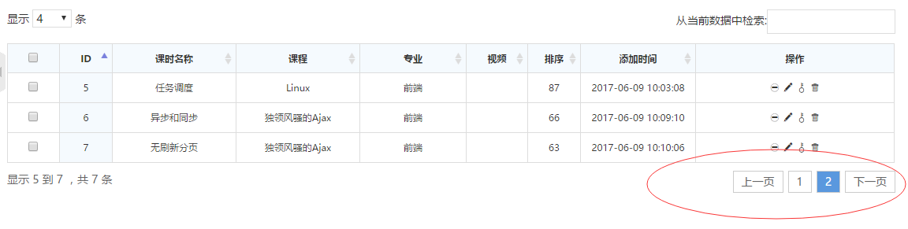

#### info

"info": [true]/false,

分页辅助信息，第几条到第几条

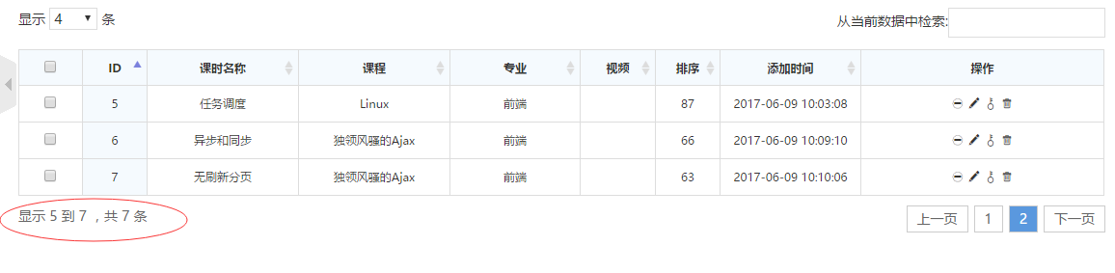

#### searching

"searching": true

<http://datatables.club/reference/option/searching.html>

此选项用来开启、关闭Datatables的搜索功能

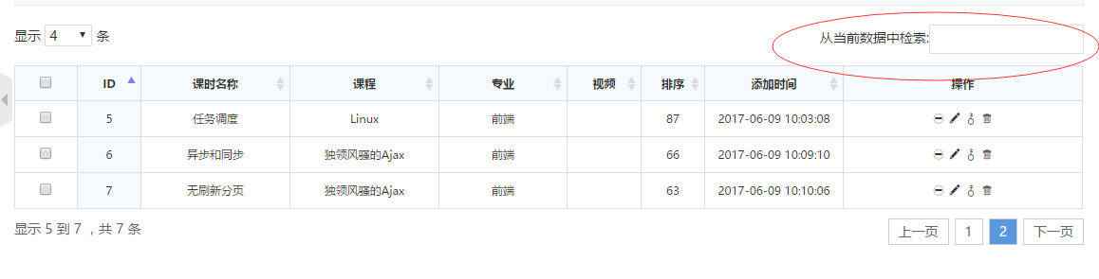

#### ordering

"ordering": [true]/false

http://datatables.club/reference/option/ordering.html

允许或禁止对各个数据列使用排序

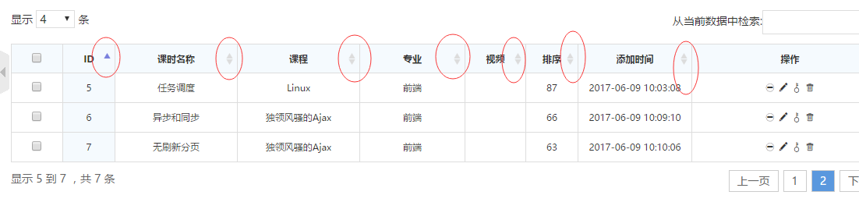

#### order

"order": [[ 1, "asc/desc" ]], 默认是0开始

设置默认第2列正排序

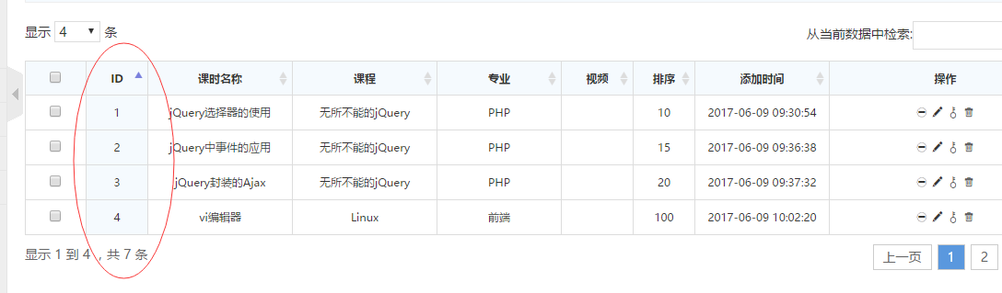

#### stateSave

"stateSave": true,

<http://datatables.club/reference/option/stateSave.html>

开启或者禁用状态储存。当你开启了状态储存，Datatables会存储一个状态到浏览器上， 包含分页位置，每页显示的长度，过滤后的结果和排序。当用户重新刷新页面，表格的状态将会被设置为之前的设置

#### columnDefs

<http://datatables.club/reference/option/columnDefs.html>

"columnDefs": [{

   "targets": [0,8],

   "orderable":**false**

}]

指定列不参与order排序

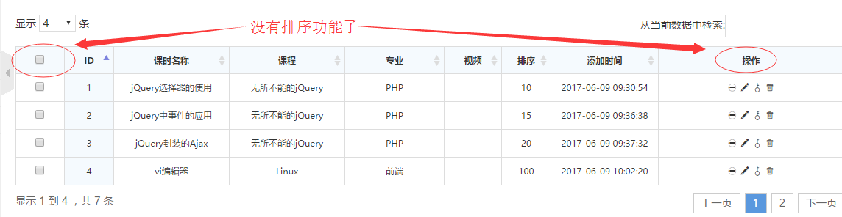

#### processing

"processing": **true**

<http://datatables.club/reference/option/processing.html>

当表格处在处理过程（例如排序）中时，启用或者禁止 'processing'指示器的显示。当处理大数据时，处理过程耗费的时间很明显，这个功能就显得非常有用。

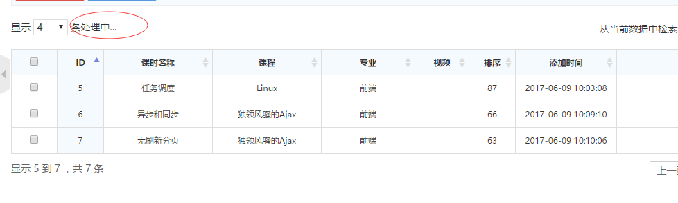

#### ajax

##### 客户端

Ajax使用

<http://datatables.club/reference/option/ajax.data.html>

"serverSide": **true**, # 开启服务器端

"ajax": {

"url": "data.json",

"type": "POST",

'data': { '_token' : '{{ csrf_token() }}' }

}

<http://datatables.club/reference/option/serverSide.html>

设置服务器端处理，需要与ajax合作完成

"columns": [

{'data':'字段名称',"defaultContent": "默认值",'className':'类名'},

......

{'data':'字段名称',"defaultContent": "默认值",'className':'类名'},

总的数量与表格的列的数量一致，不多也不少

],

<https://datatables.net/reference/option/>

服务器端返回数据后的填充属性信息设置

data:字段名称，data:’username’,data:’mg_sex’就是服务器返回数据对应的字段名称，

defaultContent：‘<input type=checkbox>’，

className:样式名称 css中class样式名称

columns要对td表格的内容进行填充，同时可以给td设置class属性

注意：如果data接收类似a或b的信息，实际服务器没有返回该信息，那么一定要同时设置defaultContent属性，否则报错

"createdRow":function(row,data,dataIndex){}

创建tr/td时的回调函数，可以继续修改、优化tr/td的显示，里边有遍历效果，会依次扫描生成的每个tr

**row**:创建好的tr的dom对象

**data**:数据源，代表服务器端返回的每条记录的实体信息

**dataIndex**:数据源的索引号码

##### 服务端

Ajax+Processing服务器端处理recordsTotal/recordsFiltered：

dataTables与服务器通信协议参考地址：

<http://datatables.club/manual/server-side.html>

要求服务器端返回数据格式：

$shuju = Model::get();

$info = [

'draw'=>$request->get('draw'),

'recordsTotal'=>$cnt,

'recordsFiltered'=>$cnt,

'data'=>$shuju,

];

return json_encode($info);

draw: 客户端调用服务器端次数标识

recordsTotal: 获取数据记录总条数

recordsFiltered: 数据过滤后的总数量

注意：recordsTotal和recordsFiltered都设置为记录的总条数，避免后期效果不佳

data: 获得的具体数据

### ③、修改用户列表显示

#### datatables客户端分页

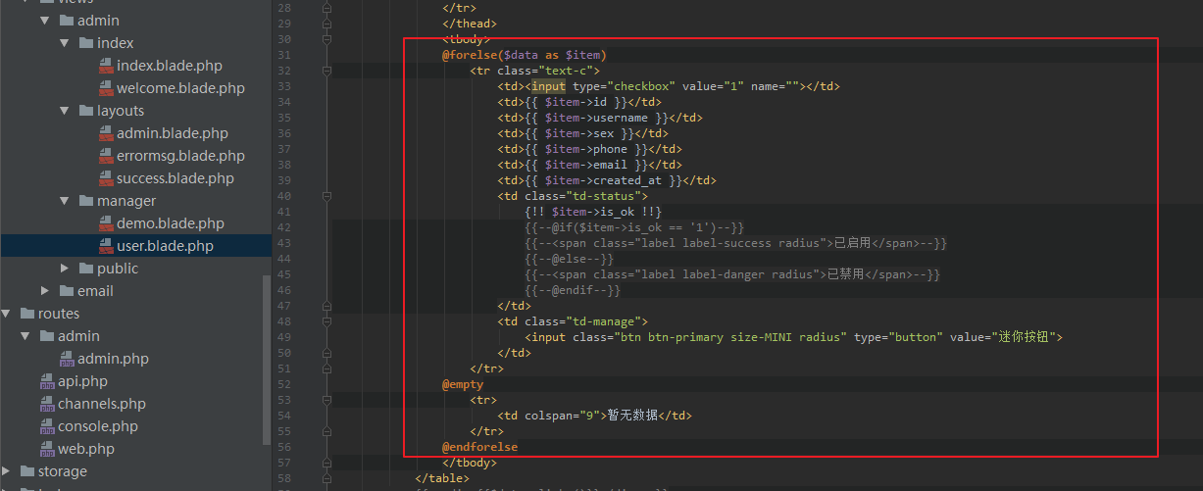

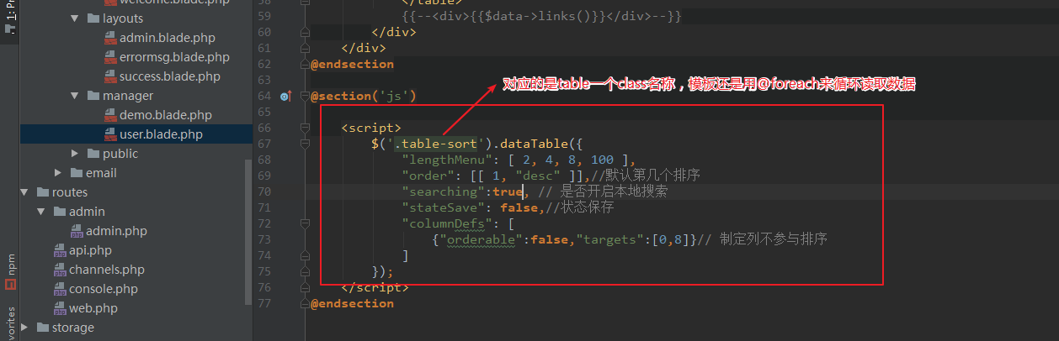

#### 服务端datatables分页

##### 编写客户端ajax

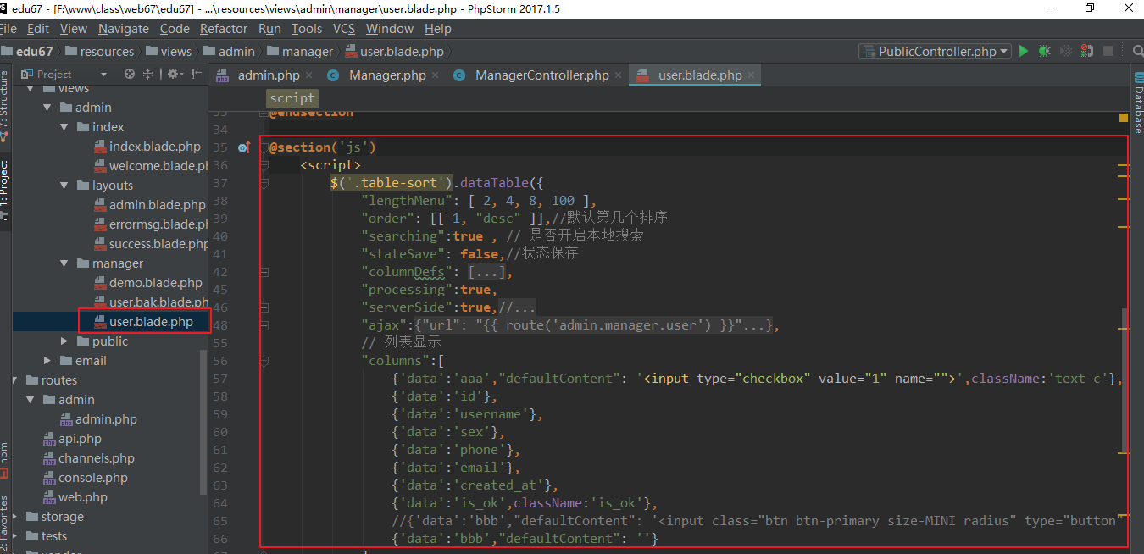

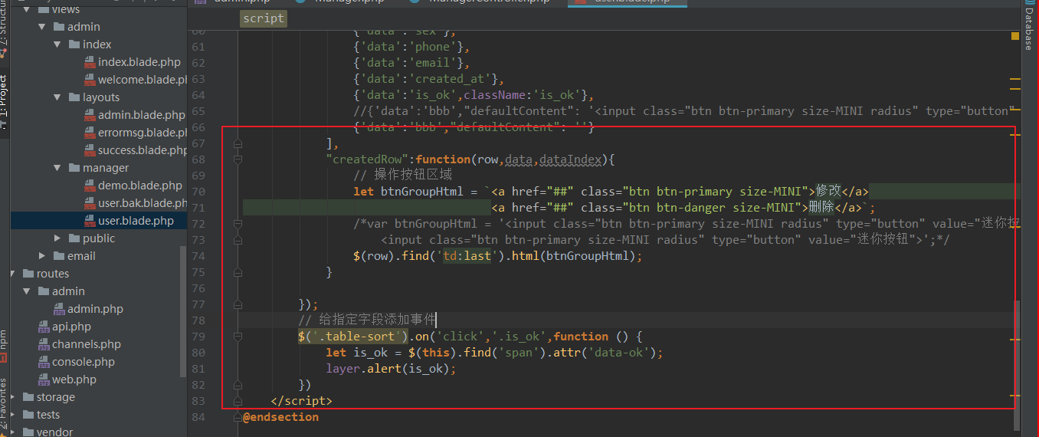

##### 服务器端代码

控制器

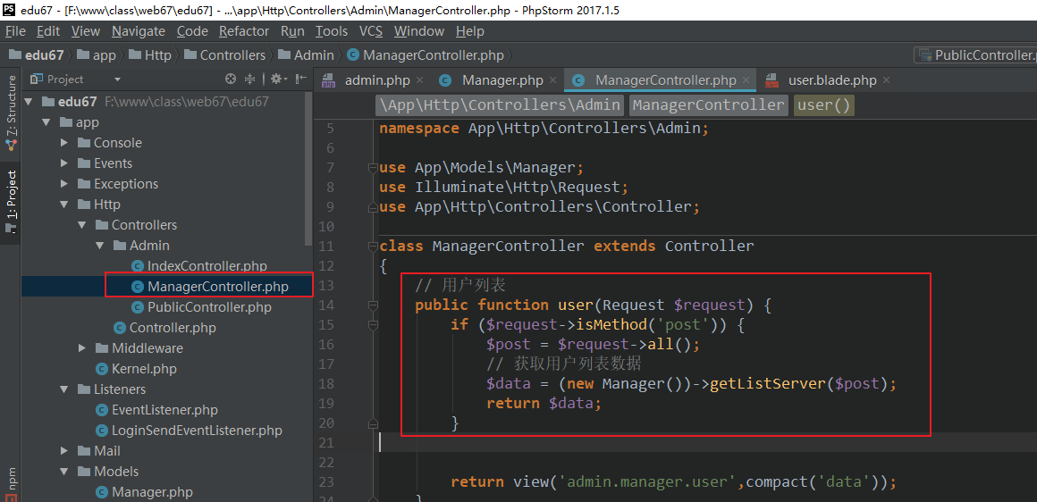

模型

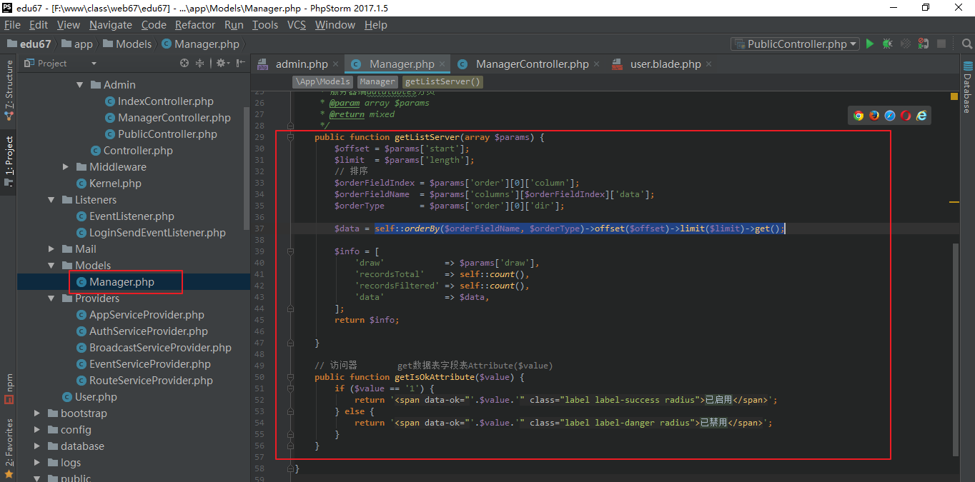

效果